1.Чи ти знаєш, Олежику, про обовязкове оприлюднення (висвітлення) дис., автреф. Та ВІДГУКІВ ОПОНЕНТІВ на сайті Ради НЕ ПІЗНІШЕ, як за 10 днів до захисту (АВТОРЕФЕРАТ – ЗА 30 ДНІВ!) ?

ДИВ. наказ.

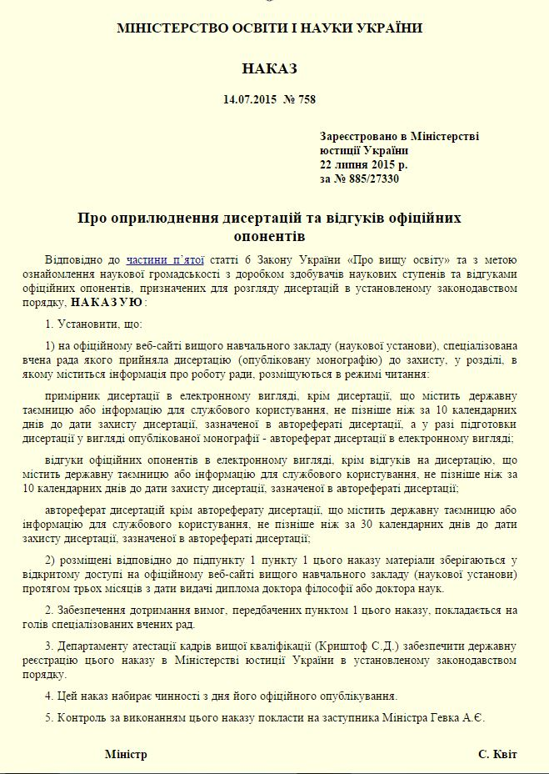

2.Корисна пам’ятка при написанні відгуків.

Пам'ятка офіційному опонентові

Офіційний опонент на основі вивчення дисертації та праць здобувача,опублікованих за темою дисертації, висвітлює в поданому до спеціалізованої вченої ради відгуку такі обов'язкові питання, як актуальність обраної теми, ступінь обґрунтованості наукових положень,висновків і рекомендацій, сформульованих у дисертації, їх достовірність і новизну, повноту їх викладу в опублікованих працях. У відгуку подаються зауваження щодо змісту дисертації та висновок щодо її відповідності встановленим вимогам. Визначаючи актуальність теми, доцільно вказати на її зв'язок із державними чи галузевими науковими програмами, пріоритетними напрямками розвитку науки й техніки, визначеними Верховною Радою України тощо.

Оцінка обґрунтованості наукових положень дисертації, їх достовірності

й новизни повинна бути об'єктивною та відбивати як позитивні, так і негативні

сторони праці, зокрема опонент має наголосити на ключових проблемах, звернути увагу на висновки й твердження, що викликають сумніви й можуть слугувати підґрунтям дискусії під час захисту дисертації.

Опонент оцінює висновки здобувача щодо значущості його праці для науки й практики та вказує можливі конкретні шляхи використання результатів дослідження. У відгуку опонент також повинен оцінити зміст дисертації, її завершеність у цілому й викласти зауваження щодо її оформлення.

Повнота викладу основних результатів дисертації в наукових фахових

виданнях повинна висвітлюватись опонентом із урахуванням встановлених вимог. Крім того, опонент повинен у своєму відгуку підкреслити ідентичність змісту автореферату й основних положень дисертації.

Якщо думка опонента щодо наукової якості докторської дисертації позитивна, він повинен достатньо повно й аргументовано сформулювати, які конкретно отримані нові науково обґрунтовані результати в певній галузі науки, що в сукупності вирішують важливу наукову проблему; або які отримані нові науково обґрунтовані розробки в певній галузі науки, що забезпечують розв'язання значної прикладної проблеми; або які отримані нові науково обґрунтовані теоретичні і (чи) експериментальні результати, що в сукупності є значним досягненням для розвитку конкретного напрямку певної галузі науки.